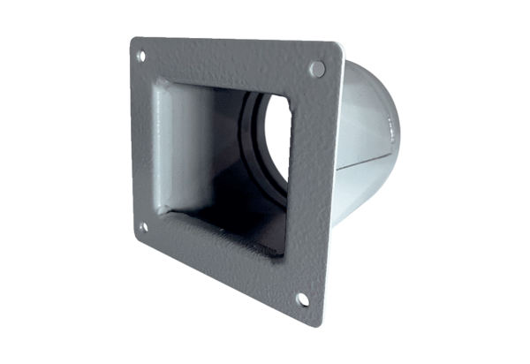Átmeneti adapter URRI 12Csomagolási egység: 1 darabVálaszték: C
Termékszám: 0073.0298Gyártó: MAICO

